דף ניווט סדרות– שאלון 472
נוסחא של איבר כללי בסדרה חשבונית: $a_{n}=a_{1}+d(n-1)$
בנוסחא יש לנו 3 נעלמים שאפשר למצוא:
- $a_{n}$ ערכו של האיבר במקום ה-N
n מיקום איבר בסדרה (ראשון, רביעי, שישי....)
$d$ הפרש הסדרה
נוסחת סכום של N איברים ראשונים: $a_{1}$ הוא האיבר הראשון ממנו מבצעים את הסכום.
נוסחת כללית | נוסחה מפושטת כאשר הצבנו  $$a_{n}=a_{1}+d(n-1)$$
$$s_{n}=\frac{n}{2}(a_{1}+a_{n})$$ | $$s_{n}=\frac{n}{2}(2a_{1}+d(n-1))$$

סכום איברים זוגיים: | סכום איברים אי-זוגיים:
$$s_{n}=\frac{n}{2}(2a_{2}+2d(n-1))$$ | $$s_{n}=\frac{n}{2}(2a_{1}+2d(n-1))$$

הוכחה של סדרה חשבונית: נוכיח כי ההפרש הכללי $a_{n+1}-a_{n}$ הוא מספר קבוע שלא תלוי ב-N

נוסחא של איבר כללי בסדרה הנדסית: $a_{n}=a_{1}∙q^{n-1}$
בנוסחא יש לנו 3 נעלמים שאפשר למצוא:
- $a_{n}$ ערכו של האיבר במקום ה-N
n מיקום איבר בסדרה (ראשון, רביעי, שישי....)
qמנת הסדרה
נוסחת סכום של N איברים ראשונים: $a_{1}$ הוא האיבר הראשון ממנו מבצעים את הסכום.
נוסחת כללית

$$s_{n}=\frac{a_{1}(q^{n}-1)}{q-1}$$

סכום איברים זוגיים: | סכום איברים אי-זוגיים:
$$s_{n}=\frac{a_{2}(q^{2n}-1)}{q^{2}-1}$$ | $$s_{n}=\frac{a_{1}(q^{2n}-1)}{q^{2}-1}$$

הוכחה של סדרה הנדסית: נוכיח כי המנה הכללית $\frac{a_{n+1}}{a_{n}}$ היא מספר קבוע שלא תלוי ב-N

דף ניווט פונקציה מעריכית– שאלון 472
פונקציה מעריכית היא פונקציה שהנעלם נמצא בחזקה $f(x)=a^{x}$
כאשר $1<a$ מתקיימות התכונות הבאות:
הפונקציה מוגדרת לכל $x$  הפונקציה תמיד עולה  הפונקציה תמיד חיובית  קיימים שני גבולות:  $$\lim_{x→∞}{f\left(x\right)=∞}$$  $$\lim_{x→-∞}{f\left(x\right)=0}$$ | 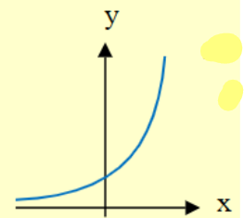
כאשר $a<1$ מתקיימות התכונות הבאות:
הפונקציה מוגדרת לכל $x$  הפונקציה תמיד יורד  הפונקציה תמיד חיובית  קיימים שני גבולות:  $$\lim_{x→∞}{f\left(x\right)=0}$$  $$\lim_{x→-∞}{f\left(x\right)=∞}$$ | 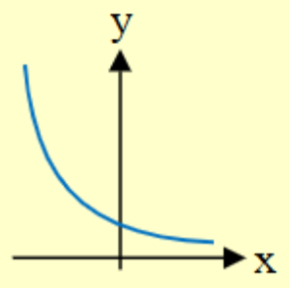

- הנגזרת של הפונקציה: $f(x)=a^{x}$ מאד פשוטה: $f'(x)=a^{x}lna$
- לרוב נעסוק בפונקציה $f(x)=e^{x}$ . זהות שעלינו לזכור היא: $lne=1$
ועל כן הנגזרת היא: $f^{'}\left(x\right)=e^{x}$
הפונקציה | הנגזרת
$$y=e^{f(x)}$$ | $$y'=f'(x)e^{f(x)}$$
$$y=e^{2x}$$ | $$y^{'}=2e^{2x}$$
$$y=e^{-x}$$ | $$y^{'}=-e^{-x}$$

- סוגי משוואות עם פונקציה מעריכית:
$$e^{x}=a (0<a)$$ | $$x=lna$$
$$e^{x}=a (a≤0)$$ | אין פתרון
$$e^{2x}-5e^{x}+4=0$$ | נסמן $e^{x}=t , e^{2x}=t^{2}$ ונפתור משוואה ריבועית

- אינטגרל של פונקציה $f(x)=a^{x}$ הוא: $f\left(x\right)dx=\frac{a^{x}}{lna}+c$
- אינטגרל של פונקציה $f(x)=e^{x}$ הוא: $f\left(x\right)dx=e^{x}+c$
- אינטגרל של פונקציה $f(x)=e^{ax+b}$ הוא: $f\left(x\right)dx=\frac{e^{ax+b}}{a}+c$

דף ניווט פונקציה לוגריתמית– שאלון 472
פונקציה מעריכית היא פונקציה שהנעלם נמצא בחזקה $f(x)=\log_{a}{x}$
כאשר $1<a$ מתקיימות התכונות הבאות:
הפונקציה מוגדרת לכל $x$  הפונקציה תמיד עולה  הפונקציה חיובית עבור $1<x$  הפונקציה שלילית עבור $x<1$  קיימים שני גבולות:  $$\lim_{x→∞}{f\left(x\right)=∞}$$  $$\lim_{x→0}{f\left(x\right)=-∞}$$ | 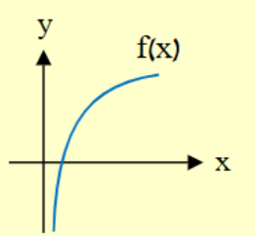
כאשר $a<1$ מתקיימות התכונות הבאות:
הפונקציה מוגדרת לכל $x$  הפונקציה תמיד יורד  הפונקציה חיובית עבור $x<1$  הפונקציה שלילית עבור $1<x$  קיימים שני גבולות:  $$\lim_{x→∞}{f\left(x\right)=-∞}$$  $$\lim_{x→0}{f\left(x\right)=∞}$$ | 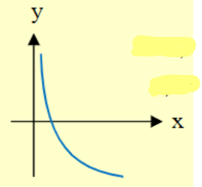

- הנגזרת של הפונקציה: $f(x)=\log_{a}{x}$ מאד פשוטה: $f'(x)=\frac{1}{xlna}$
- לרוב נעסוק בפונקציה $f(x)=lnx$ . זהות שעלינו לזכור היא: $lne=1$
ועל כן הנגזרת היא: $f^{'}\left(x\right)=\frac{1}{x}$
הפונקציה | הנגזרת
$$y=ln⁡(f\left(x\right))$$ | $$y'=\frac{f^{'}\left(x\right)}{f(x)}$$
$$y=lnx$$ | $$y^{'}=\frac{1}{x}$$
$$y=ln⁡(x^{2}-5x)$$ | $$y^{'}=\frac{2x-5}{x^{2}-5x}$$

- סוגי משוואות עם פונקציה מעריכית:
$$lnx=a$$ | $$x=e^{a}$$
$${\left(lnx\right)}^{2} -5lnx+4=0$$ | נסמן $lnx=t$

- אינטגרל של פונקציה $f(x)=\frac{1}{x}$ הוא: $f\left(x\right)dx=ln\left|x\right|+c$
- אינטגרל של פונקציה $f(x)=\frac{1}{ax+b}$ הוא: $f\left(x\right)dx=\frac{ln\left|ax+b\right|}{a}+c$

דף ניווט גדילה ודעיכה– שאלון 472
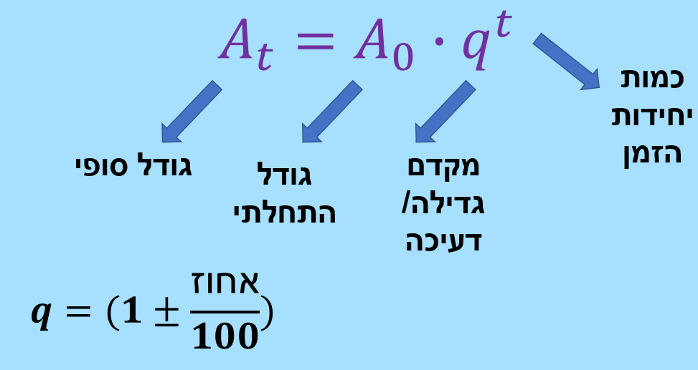

אם נתונים:  $$A_{0} , q, t$$ | מוצאים $A_{t}$ | מציבים בנוסחא ומקלידים במחשבון

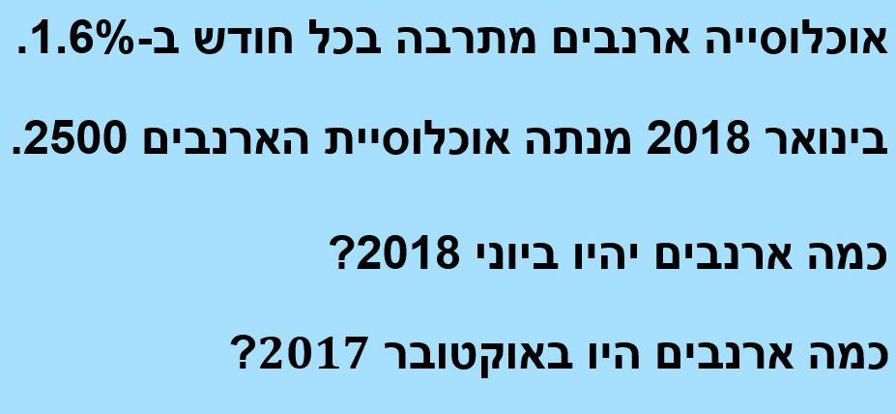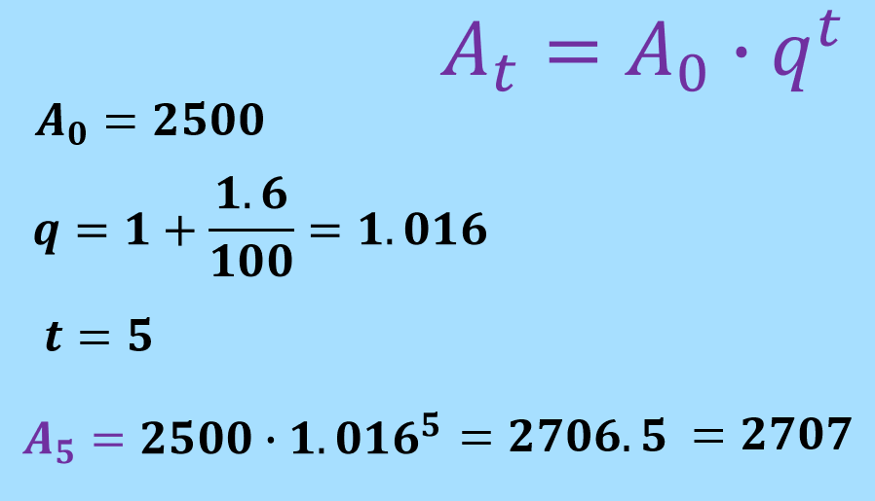

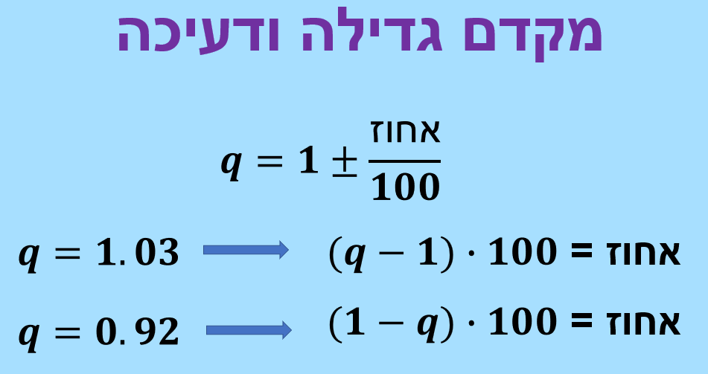
`

אם נתונים:  $$A_{0} , A_{t}, t$$ | מוצאים $q$ | $$q= \sqrt[t]{\frac{A_{t}}{A_{0}}}$$
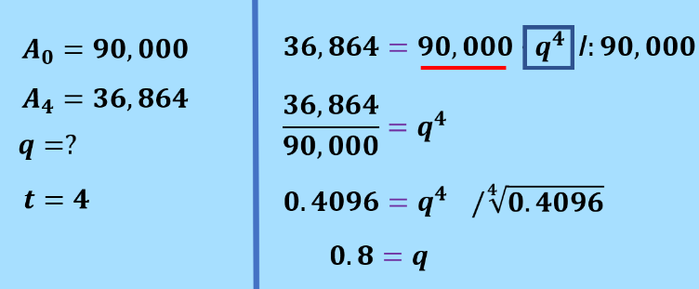
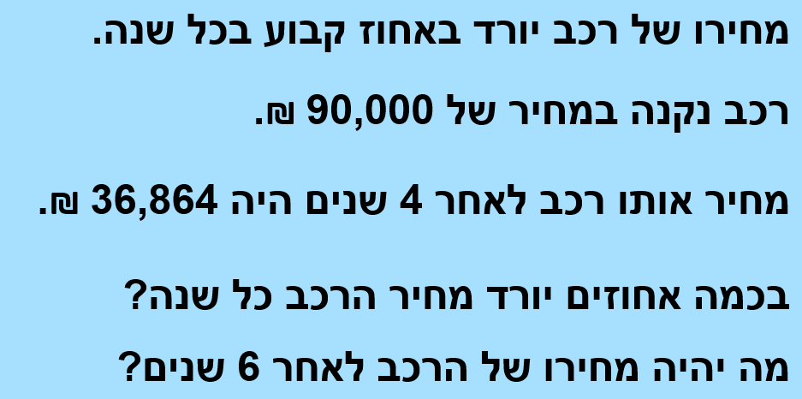

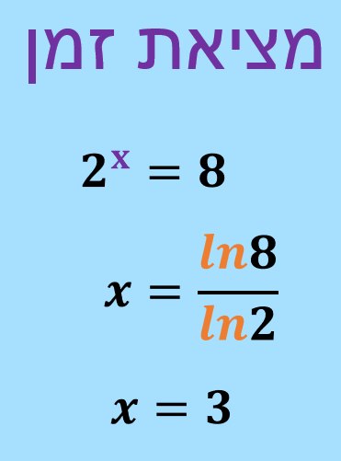

אם נתונים:  $$A_{0} , A_{t}, q$$ | מוצאים $t$ | $$t=\frac{\ln{\frac{A_{t}}{A_{0}}}}{lnq}$$
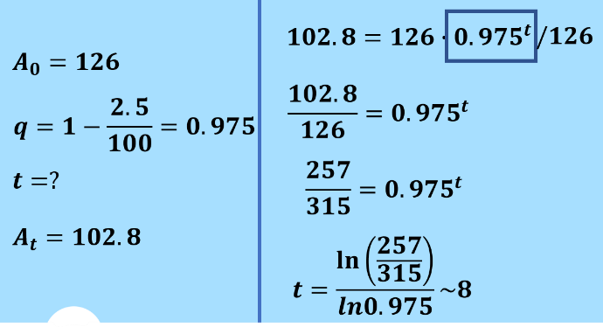
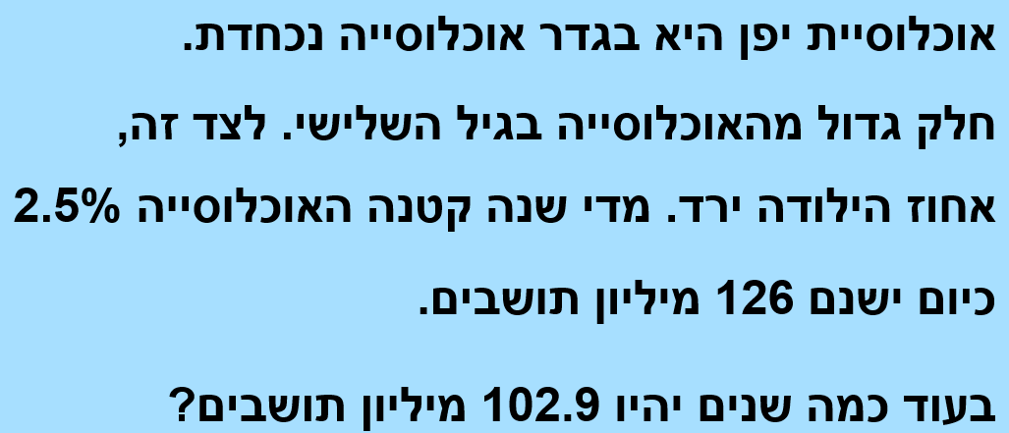

דף ניווט וקטורים– שאלון 472
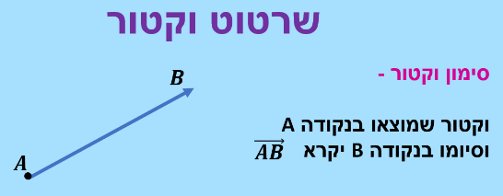
וקטור הוא חץ בעל כיוון ואורך
הנקודה ממנה מתחיל הוקטור נקראת מוצא הוקטור (ראשית הוקטור)
הנקודה בה מסתיים הוקטור נקראת סוף הוקטור (קצה הוקטור)
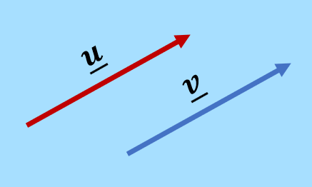
שוויון וקטורים: שני וקטורים השווים באורכם וזהים בכיוונם
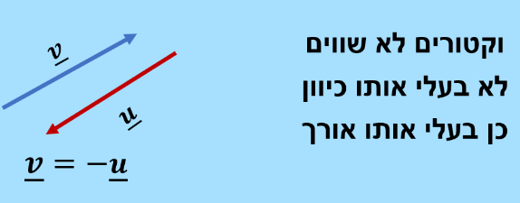

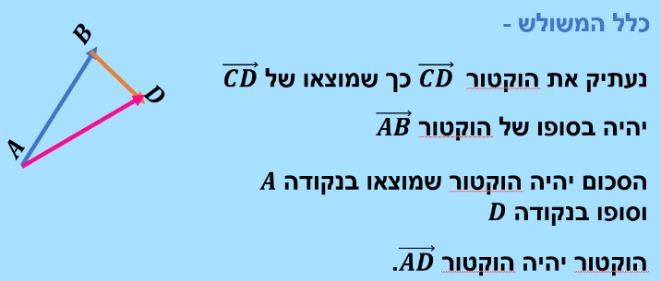
חיבור חיסור וקטורים:
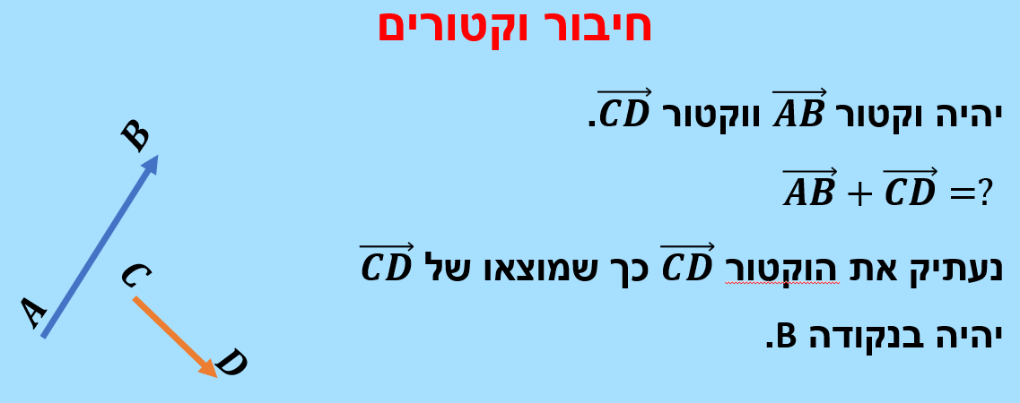

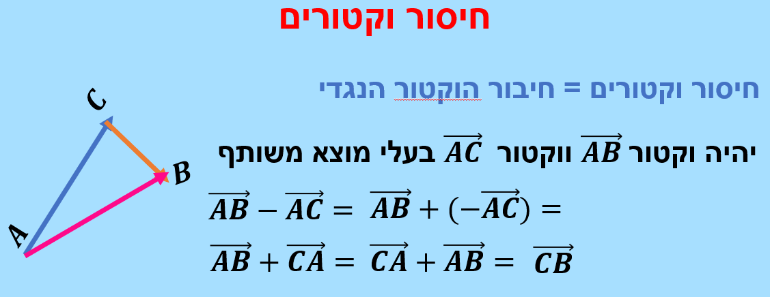

 | גיאומטרית  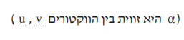 | אלגברית  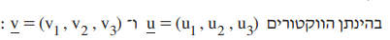
מכפלה סקלרית | 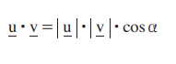 | 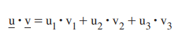
אורך וקטור | 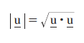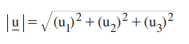 | $$d_{\vec{vu}}=\sqrt{{\left(u_{1}-v_{1}\right)}^{2}+{\left(u_{2}-v_{2}\right)}^{2}+{\left(u_{3}-v_{3}\right)}^{2}}$$
וקטור כיוון |  | $$\vec{vu}=(u_{1}-v_{1},u_{2}-v_{2}, u_{3}-v_{3})$$

אם וקטור מאונך למישור אז הוא מאונך לכל וקטור המוכל במישור הזה
כתיבת נקודה במערכת צירים

